勐戛镇2021年8月农村人居环境整治
“红黑榜”评比名单

红榜：
村民小组干净整洁，无卫生死角；村民小组内物件柴草码放整齐，无残垣断壁，无私搭乱建和乱堆乱放；生活污水无乱排乱放，村民小组及周边无黑臭污水；将人居环境整治纳入村规民约且执行到位；村民庭院和家居环境干净整洁有序。
大新寨二组
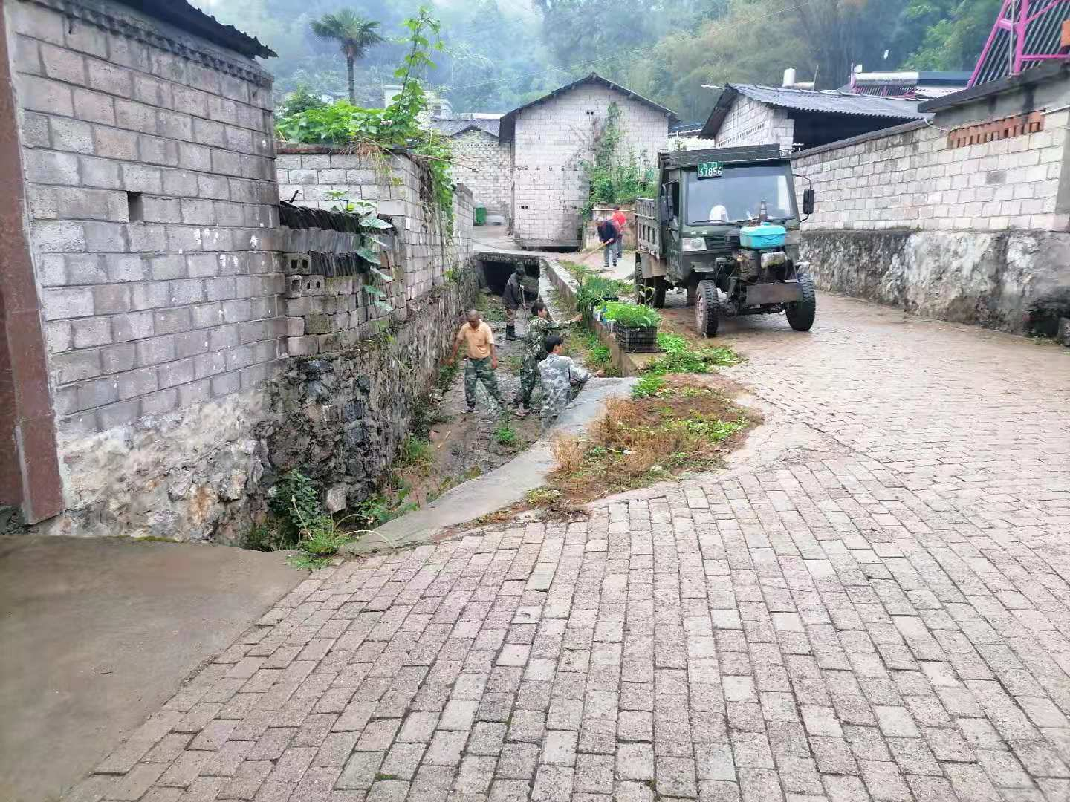
负责人：李学然

芒牛坝老寨小组
负责人：左红梅
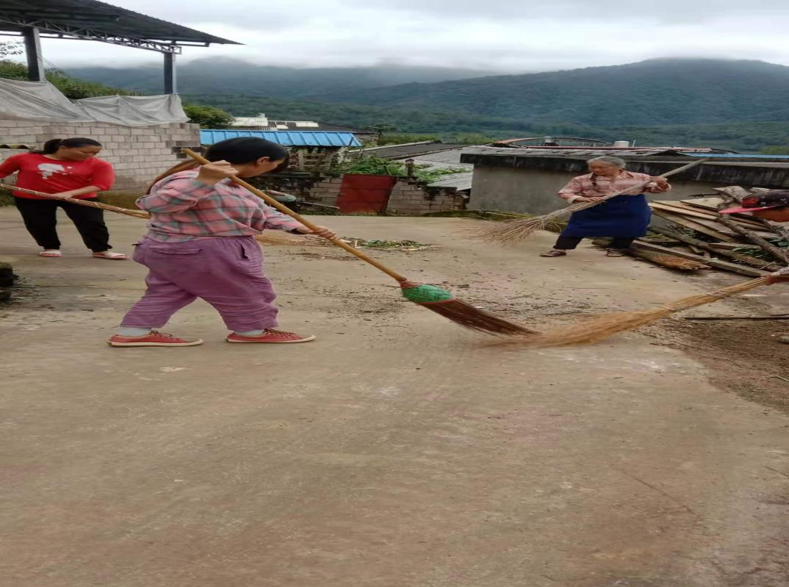

勐戛村五村三组
负责人：王国东
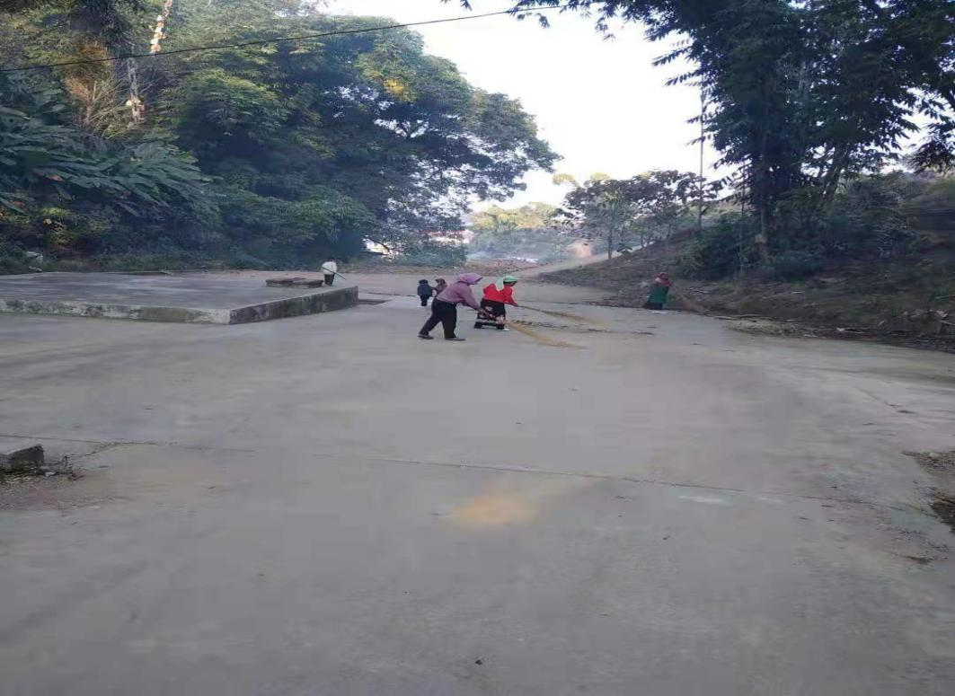

勐旺村拱弄场小组
负责人：李伟庆
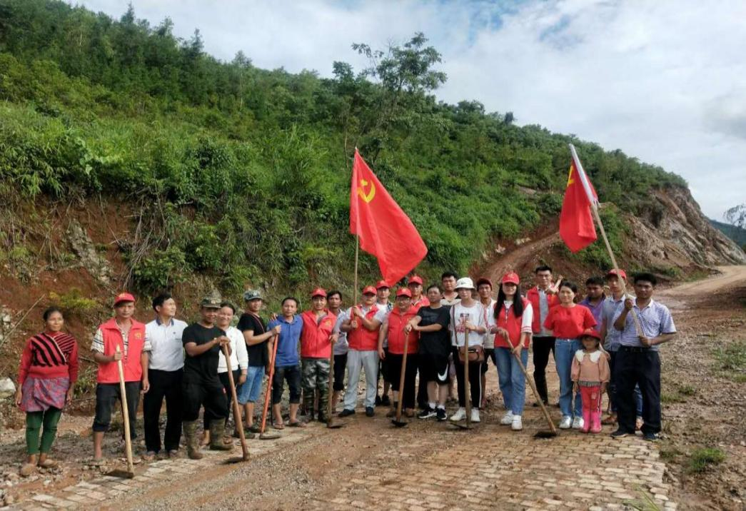

勐稳村香菜塘小组
负责人：郭明真
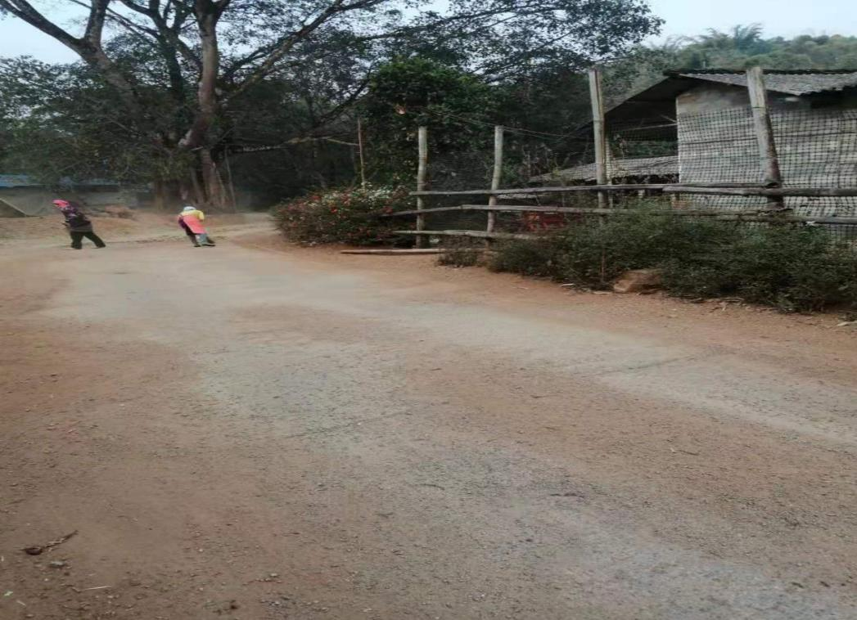

三角岩村六组
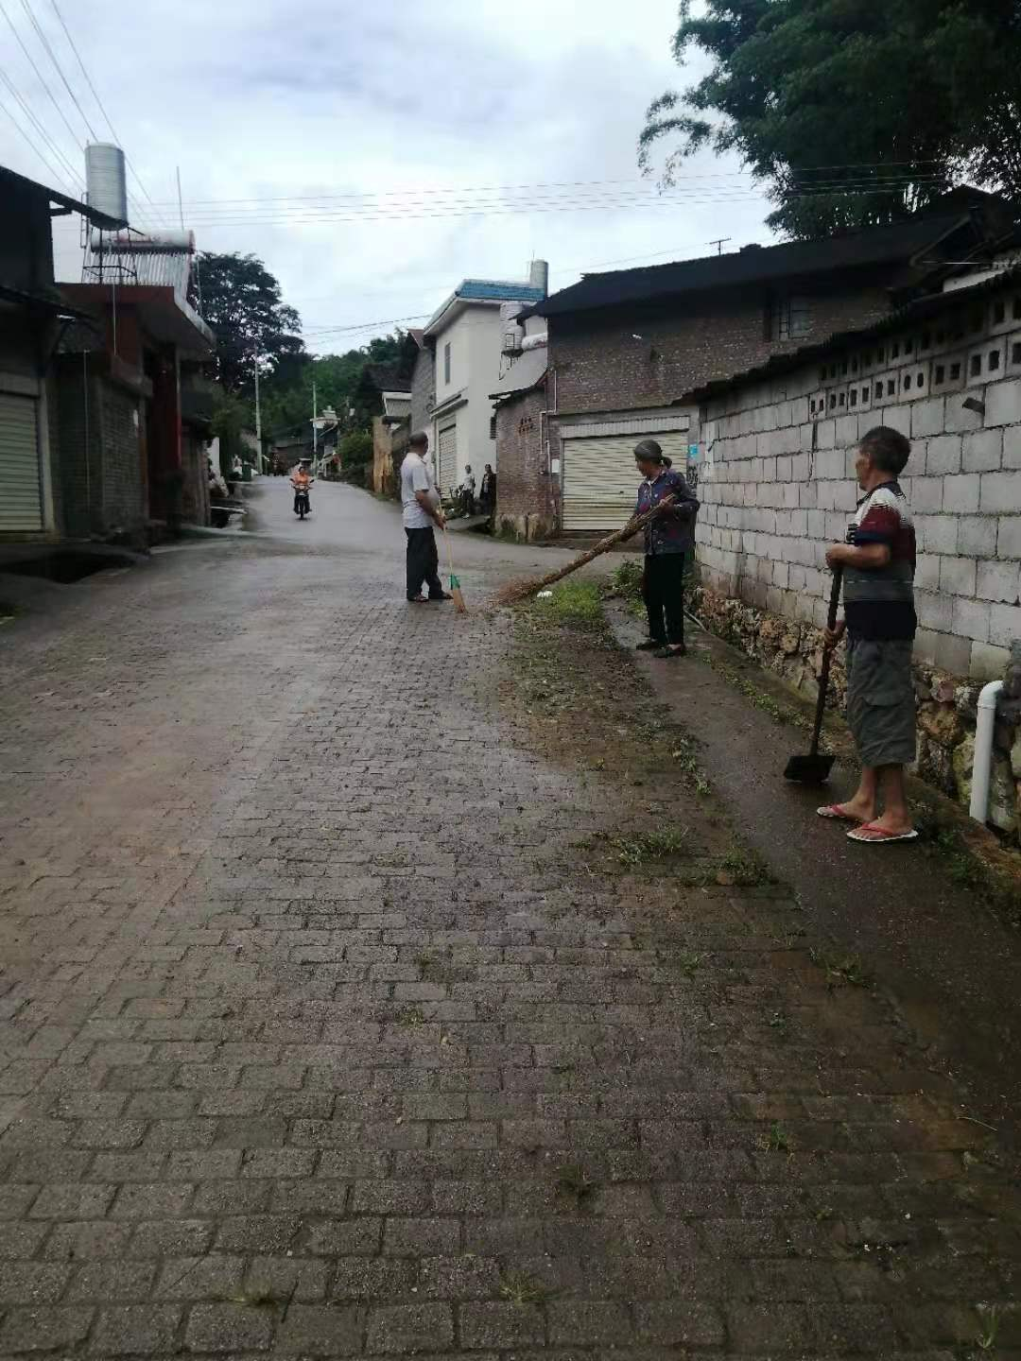
负责人：侯国建

团箐村打水沟小组
负责人：韩坐云
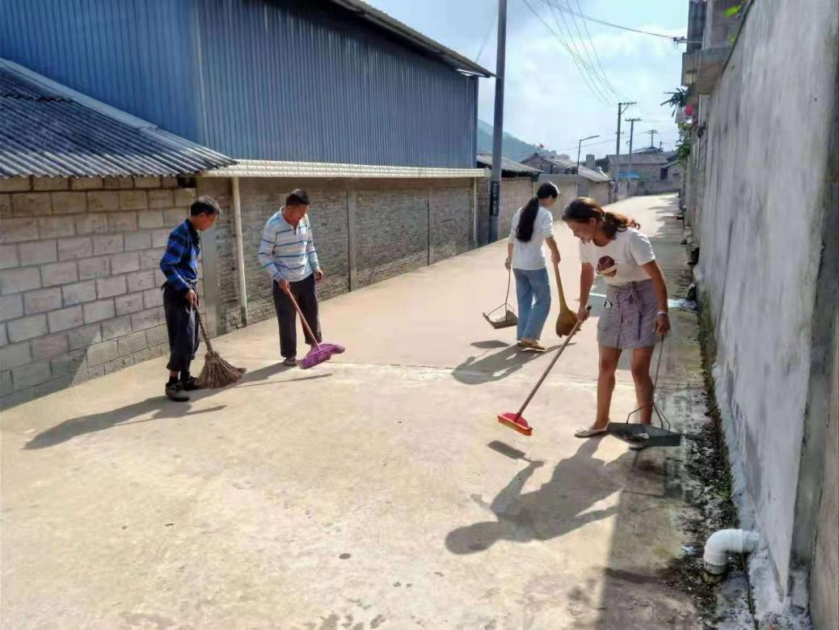

象塘村香菜塘新村小组
负责人：熊明太
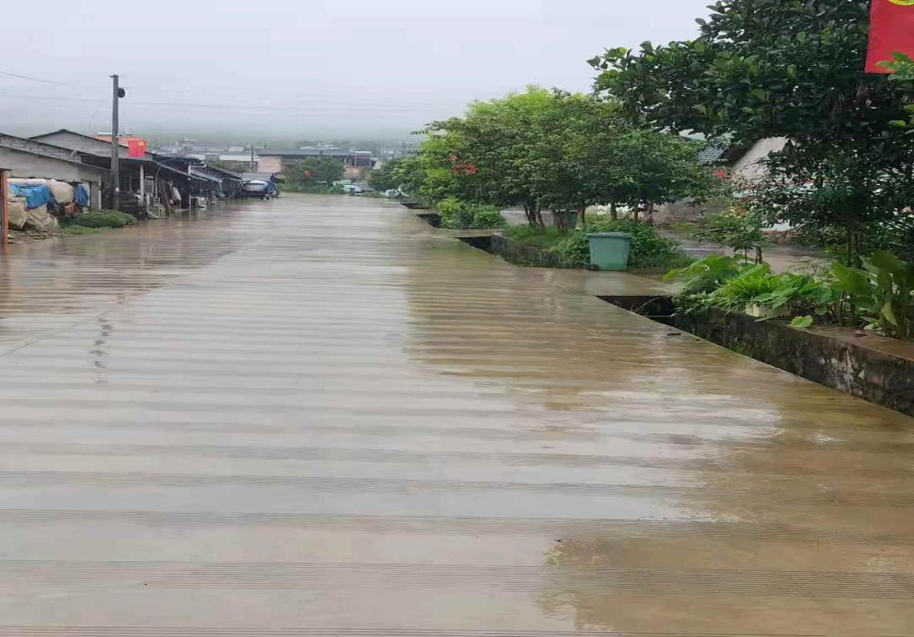

杨家场村杨家场小组
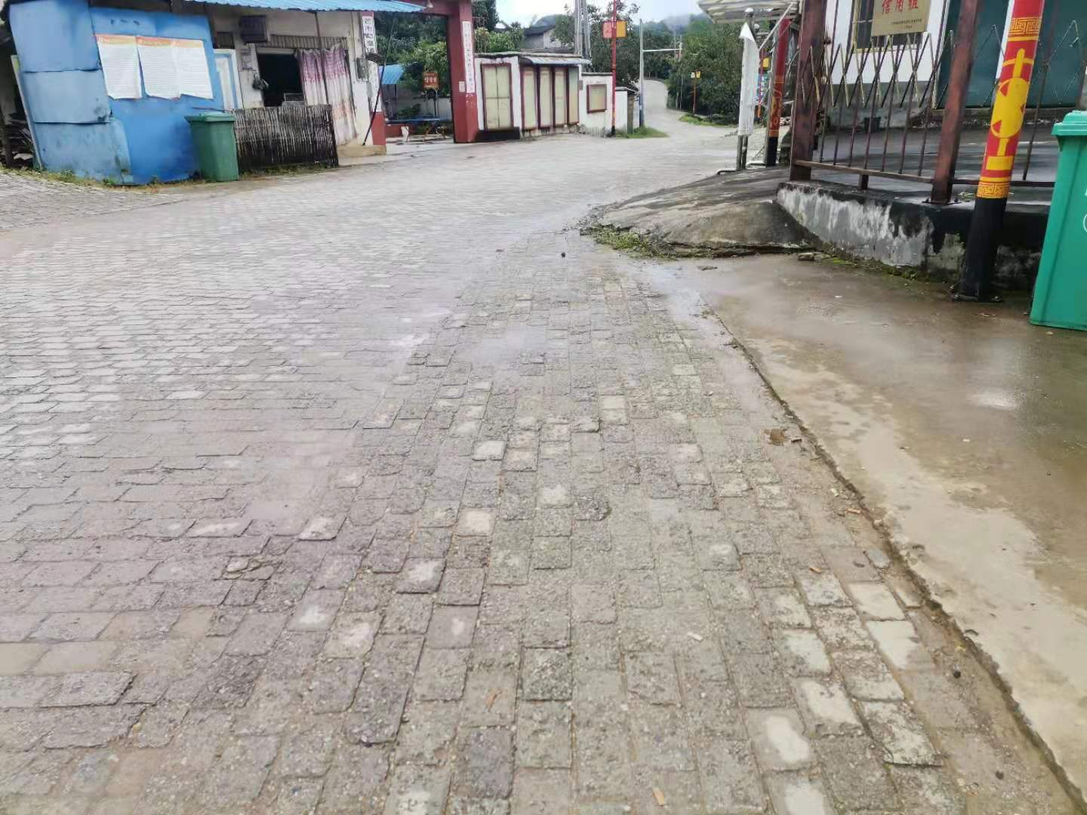
负责人：余有亮

黑榜村民小组存在以下问题：
畜禽粪污未入坑，畜禽粪污没有得到无害化处理或资源化利用；村民小组及周边有黑臭污水；村民小组内物件柴草码放不整齐，有残垣断壁；村规民约执行不到位，整体环境差。

勐旺村街子一组
负责人：赵树州
问题：因靠近农贸市场，所以环境卫生较差
今后的整改措施：组织村内群众轮流打扫
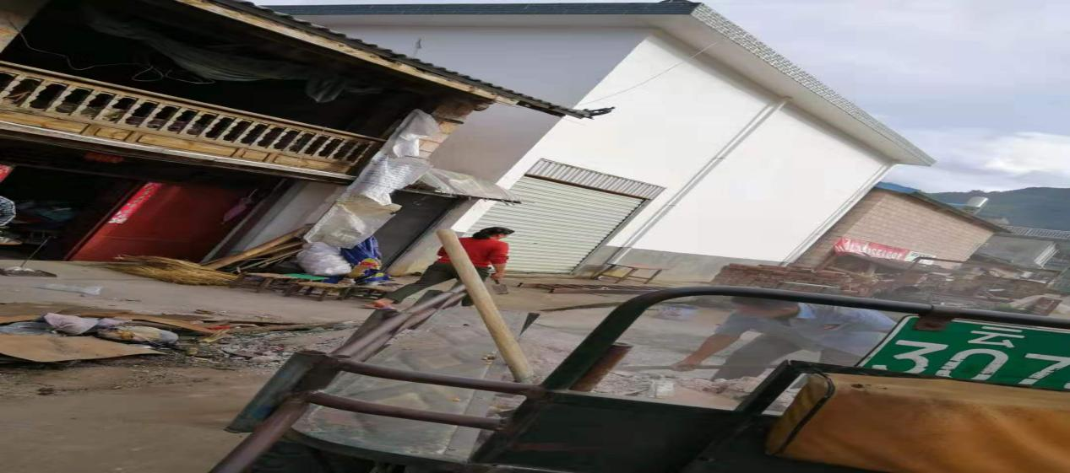

勐戛镇人民政府
2021年8月26日

